과제 4

2017029716 박혜정

**과제A**

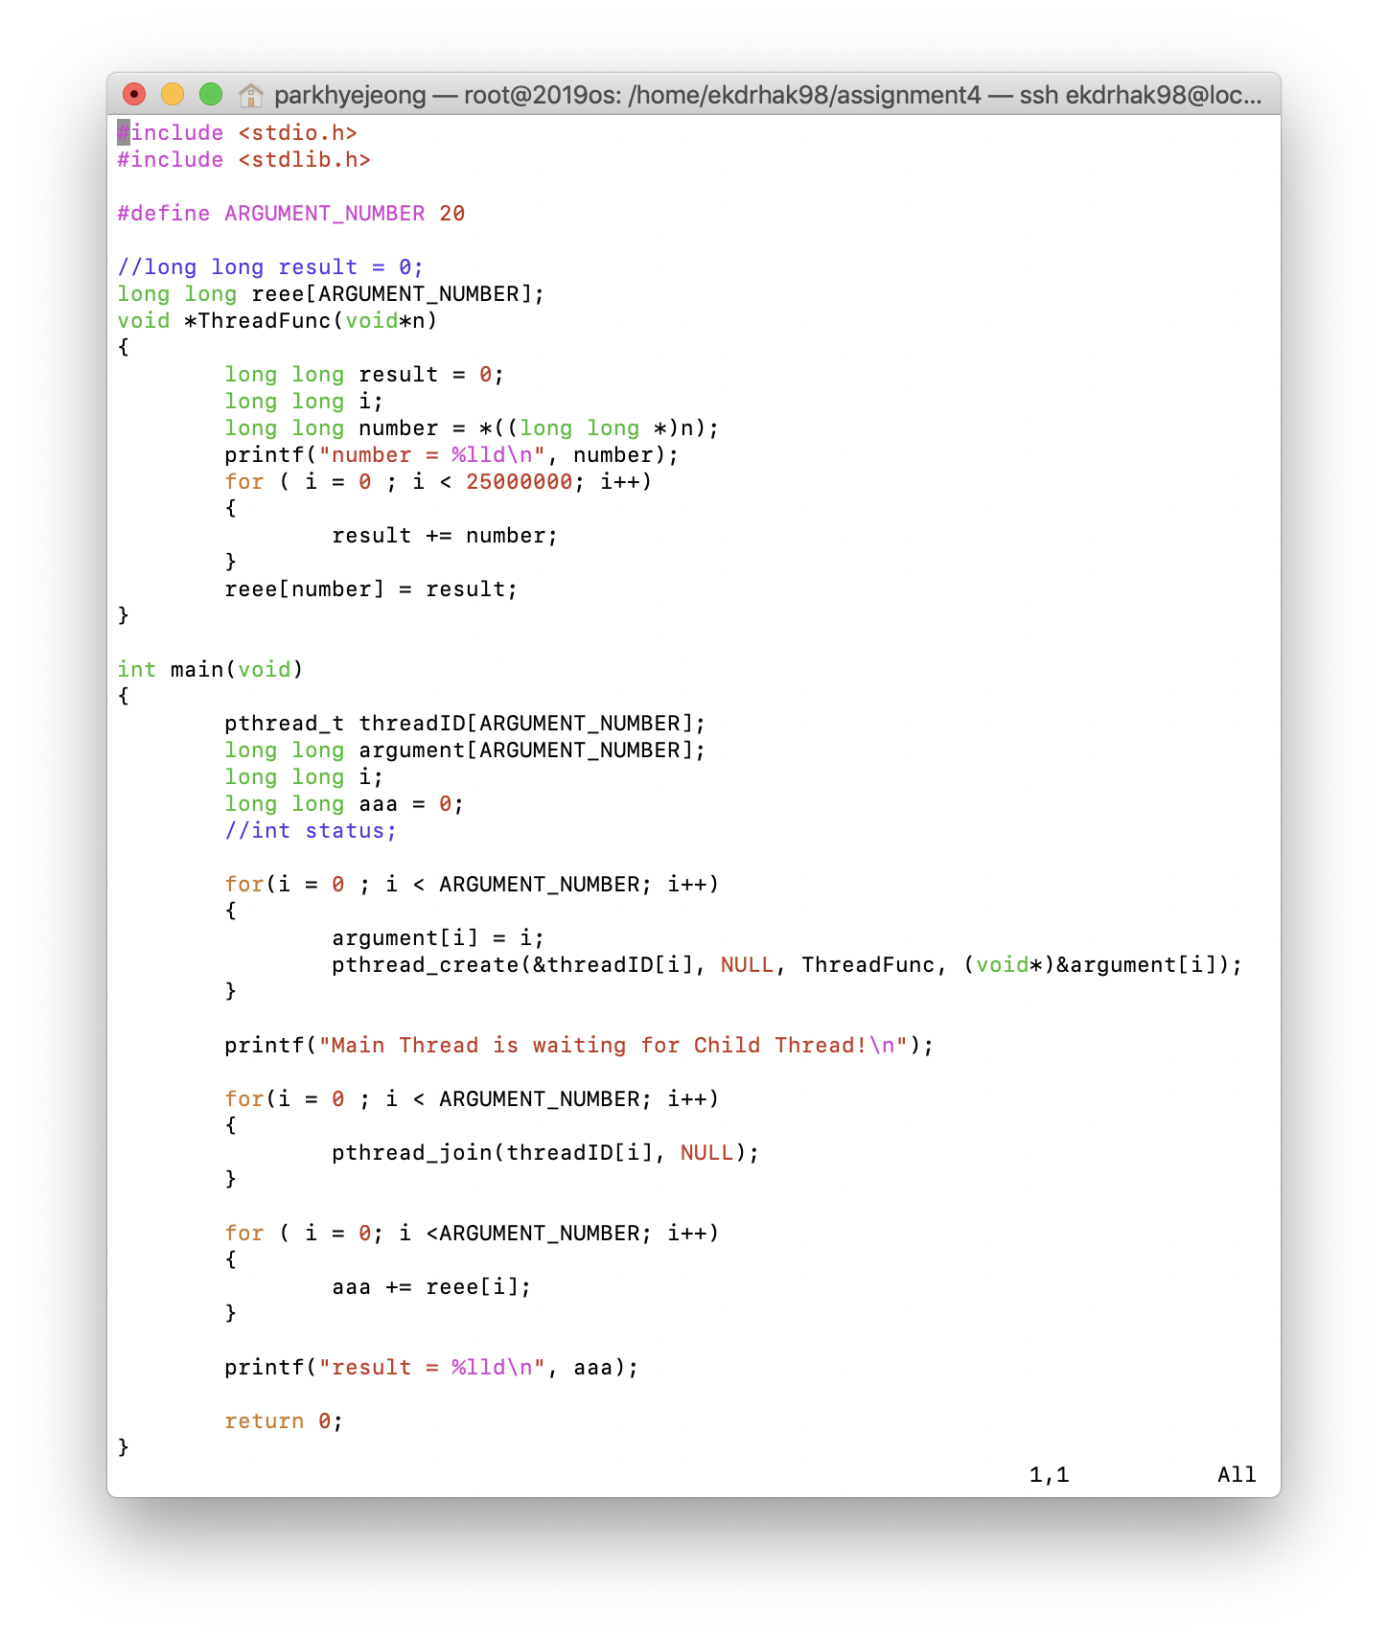

thread.c

mutex를 사용하지 않았기 때문에 배열을 사용해서 값을 저장 후 모두 더해서 출력한다.

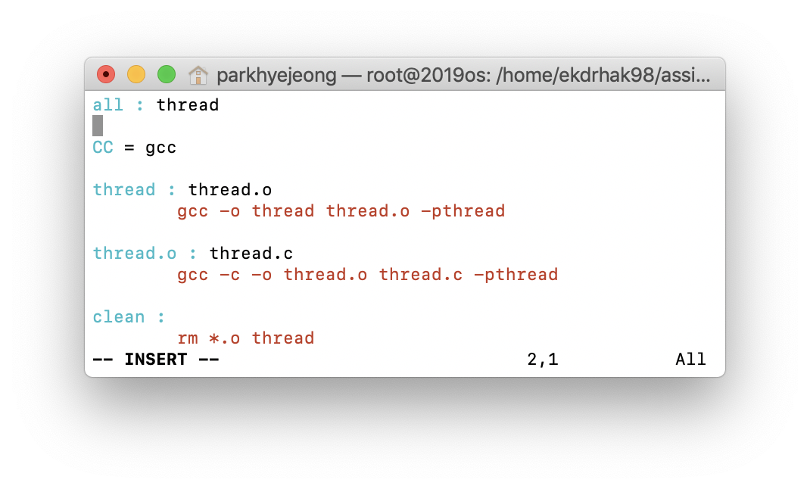

Makefile

thread를 사용하므로 컴파일 할 때 -pthread 옵션을 넣어준다.

make로 컴파일 후 ./thread로 실행한다.



과제 코드 실행 시간

real 0m1.654s

user 0m1.632s

sys 0m0.004s



수정 코드 실행 시간

real 0m0.530s

user 0m1.016s

sys 0m0.000s

thread를 쓴 코드가 real, user, sys 모두 시간이 더 적게 나왔다.

프로세스를 이용하여 동시에 처리하던 일을 스레드로 구현할 경우 메모리 공간과 시스템 자원 소모가 줄어들게 된다. 스레드 간의 통신이 필요한 경우에도 별도의 자원을 이용하는 것이 아니라 전역 변수의 공간 또는 동적으로 할당된 공간인 Heap 영역을 이용하여 데이터를 주고받을 수 있다. 그렇기 때문에 프로세스 간 통신 방법에 비해 스레드 간의 통신 방법이 훨씬 간단하다. 심지어 스레드의 context switch는 프로세스 context switch와는 달리 캐시 메모리를 비울 필요가 없기 때문에 더 빠르다. 따라서 시스템의 throughtput이 향상되고 자원 소모가 줄어들며 자연스럽게 프로그램의 응답 시간이 단축된다.

**과제B**

Mutex

Pthread에서 제공하는 동기화 매커니즘으로 공유 자원 공간에 대한 접근 시간 제어로 동기화를 달성함.

동기화 매커니즘의 핵심 : 상호 배제

쓰레드는 잠금을 얻어야 임계 영역에 진입할 수 있다.

임계 영역을 빠져나오면 잠금을 되돌려 줘서 다른 쓰레드가 잠금을 얻을 수 있도록 한다.

* **Atomicity** - mutex 잠금(lock)는 최소단위 연적(atomic operation) 으로 작동한다. 이말의 뜻은 하나의 쓰레드가 mutex 를 이용해서 잠금을 시도하는 도중에 다른 쓰레드가 mutex 잠금을 할 수 없도록 해준다는 뜻이다. 한번에 하나의 mutex 잠금을 하도록 보증해준다.
* **Singularity** - 만약 스레드가 mutex 잠금을 했다면, 잠금을 한 쓰레드(:12)가 mutex 잠금을 해제 하기 전까지 다른 어떠한 쓰레드도 mutex 잠금을 할 수 없도록 보증해준다.
* **Non-Busy Wait** – 바쁜 대기 상태에 놓이지 않는다는 뜻으로, 하나의 쓰레드가 mutex 잠금을 시도하는데 이미 다른 쓰레드가 mutex 잠금을 사용하고 있다면 이쓰레드는 다른 쓰레드가 락을 해제하기전까지 해당 지점에 머물러 있으며 이동안은 어떠한 CPU 자원도 소비하지 않는다 (이를테면 sleep).